

Table des matières

I.A) Auteur **2**

I.B) Thème (phrase-thème validée) **2**

I.C) Résumé du scénario (complet) **2**

I.D) Plan (complet, avec indication de la partie "réduit" si exercice 7.3.3) **3**

I.E) Scénario détaillé (complet, avec indication de la partie "réduit" si exercice 7.3.3) **4**

I.F) Détail des lieux, items, personnages **4**

I.G) Situations gagnantes et perdantes **5**

I.H) Eventuellement énigmes, mini-jeux, combats, etc. **5**

I.I) Commentaires (ce qui manque, reste à faire, ...) **5**

**II.) Réponses aux exercices** **5**

Exercice 7.5 : 5

Exercice 7.6 : 6

Exercice 7.7 : 7

Exercice 7.8 : 8

III. Mode d'emploi (si nécessaire, instructions d'installation ou pour démarrer le jeu) **8**

IV. Déclaration obligatoire anti-plagiat (*) **8**

V, VI, etc... : tout ce que vous voulez en plus **8**

Rapport :

Objectif Pirate + lien page web  
 (A3P(AL) 2022/2023 G2)

# I.A) Auteur

Brenner Augustin, Groupe 2

# I.B) Thème (phrase-thème validée)

Dans les Caraïbes un jeune homme doit faire ses preuves pour devenir un pirate.

# I.C) Résumé du scénario (complet)

L’histoire se déroule au cours du XVIIème siècle. Un jeune homme nommé Guybrush d’une vingtaine d’années vivants dans les Caraïbes rêve depuis sa naissance de devenir un pirate, il décidât donc de se lancer dans cette quête après son vingtième anniversaire. Cependant son caractère naïf et son physique faible l’empêcheront d’atteindre son objectif facilement.

L’histoire débute sur une ile peuplée de divers individus atypiques que le joueur rencontrera et avec lequel il échangera. Ces protagonistes l’assisteront dans sa quête en marchandant avec lui.

# I.D) Plan (complet, avec indication de la partie "réduit" si exercice 7.3.3)

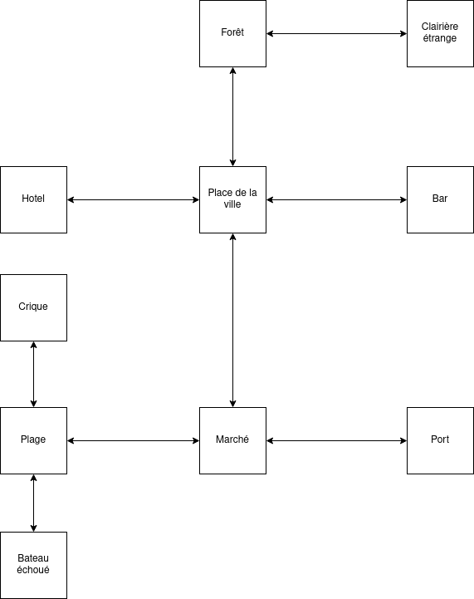

# I.E) Scénario détaillé (complet, avec indication de la partie "réduit" si exercice 7.3.3)

Guybrush débute son aventure alors qu’il se promenait dans la place publique de la ville où il ramasse un journal dans lequel il lit un article au sujet d’un groupe féroce de pirate des Caraïbes, ce groupe se réunirait souvent au bar de son village. Le jeune homme y vit donc une occasion d’aller rencontrer ceux qu’il admirait, il se rendit immédiatement au bar pour avoir la chance de rencontrer c’est idole. Une fois arriver au bar il vit les pirates et tentât de les approchées, cependant dès qu’il commencé à s’approcher de leurs tables, un silence s’installa, Guybrush commença donc à se présenter, mais les pirates commencent à rire et à se moquer de lui en lui disant qu’il n’était pas près et qu’il n’avait pas les capacités pour prétendre devenir un vrai pirate, qu’il ne survivrait pas trois jours. Triste, Guybrush quitta le bar la larme à l’œil. Mais il ne souhaitait pas abandonner son rêve. A la sortie du bar il rencontra un vielle homme qui avait assister à la scène, celui-ci lui dit qu’il fit parti d’un des groupes de pirates les plus féroces des Caraïbes qui avait volé des milliers de trésors, celui-ci était venu s’exiler sur cette ile pour fuir ces ennemis. Il lui dit qu’en échanges de services il était prêt à le former et le rendre plus féroce, mais pour cela le jeune homme va devoir se surpasser. Le personnage va donc tout mettre en œuvre pour réaliser des missions et résoudre des énigmes dans le but d’atteindre son objectif.

# I.F) Détail des lieux, items, personnages

Personnages :

* Guybrush :

Place du village :

* Items :
  + Journal au début : article pirate.

# I.G) Situations gagnantes et perdantes

Situation gagnante :

* Guybrush est connu dans tous les Caraïbes comme un pirate féroce, il est redouté de tous.

Situations perdantes :

- Guybrush est mort.

- Guybrush est humilié et tout le monde se moque de lui, il a échoué dans sa quête et tout le monde le voie comme un incapable.

# I.H) Eventuellement énigmes, mini-jeux, combats, etc.

# I.I) Commentaires (ce qui manque, reste à faire, [...](https://icampus.esiee.fr/mod/folder/view.php?id=1637))

# **II.) Réponses aux exercices**

## Exercice 7.5 :

Afin d’éviter la duplication de code de l’affichage des sorties de la pièce où se situe le joueur dans “printWelcome()” et “goRoom()”. J’ai créé la procédure “printLocation()” dans la classe « Game » qui permet d’afficher la localisation ainsi que les sorties de la pièce où se trouve le joueur, j’ai ensuite appelé cette procédure dans la méthode “printWelcome” pour que le joueur sache où il se situe et puisse savoir où il peut aller. J’ai aussi appelé cette méthode dans la fonction “goRoom” pour qu’après chaque déplacement le joueur connaisse la room dans laquelle il est et les sorties.

| /**  * Procédure qui affiche les informations de la localisation  */  private void printLocationInfo(){  System.out.println("You are " + aCurrentRoom.getDescription());    System.out.println("Exits : ");  if(aCurrentRoom.aNorthExit != null){  System.out.println("north ");  }  if(aCurrentRoom.aSouthExit != null){  System.out.println("south ");  }  if(aCurrentRoom.aEastExit != null){  System.out.println("east ");  }  if(aCurrentRoom.aWestExit != null){  System.out.println("west ");  }  } |
| --- |

## Exercice 7.6 :

J’ai créé l’accesseur “getExit()” dans la classe "Room” qui renvoie les sorties situé dans la direction indiquée ou “null” s'il n’y en a pas. La création de cet accesseur permet de simplifier le code ainsi que de pouvoir ajouter plus facilement des directions sans avoir à modifier plusieurs parties du code. Dans la classe “Game”, cela m’a permis de définir la salle suivante en fonction de la direction indiquée par le joueur plus facilement. En effet je n’ai plus qu’as appelé l’accesseur “getExit()” et exécuté différente instruction en fonction de la direction fournie par le joueur.

Dans la classe “Room” :

| /**  * Renvoie les valeurs des différentes sorties en fonction de la direction indiquée. La valeur retournée est de type "Room"  * @param -> String : direction  * @return -> Room : sortie dans la direction indiquée par le joueur  */  public Room getExit(final String pDirection){  if (pDirection.equals("north")){  return aNorthExit;  }    if (pDirection.equals("south")){  return aSouthExit;  }    if (pDirection.equals("east")){  return aEastExit;  }    if (pDirection.equals("west")){  return aWestExit;  }  return null;  } |
| --- |

Dans la classe “Game” :

| /**  * Procédure qui permet un changement de pièce  * @param -> pInstruction (Command)  */  private void goRoom(final Command pInstruction)  {  if (!pInstruction.hasSecondWord()){  System.out.println("Go where ?");  return;  }    Room vNextRoom = null;  String vDirection = pInstruction.getSecondWord();    if(vDirection.equals("north") || vDirection.equals("south") || vDirection.equals("east") ||vDirection.equals("west")){  vNextRoom = aCurrentRoom.getExit(vDirection);  }else{  System.out.println("Unknown direction!");  return;  }      if (vNextRoom == null){  System.out.println("There is no door !");  return;  }    this.aCurrentRoom = vNextRoom;    printLocationInfo();  } |
| --- |

## Exercice 7.7 :

Pour rendre le code plus clair et éviter la duplication de code, j’ai créé un accesseur dans la classe “Room” nommée “getExitString()” celui-ci permet de renvoyer sous forme d’une chaîne de caractère les différentes directions possibles pour sortir de la pièce ou le joueur se situe. J’appelle donc cette fonction dans la méthode “printLocationInfo()” de la classe “Game” afin de remplacer le code précédent qui était plus complexe. L’intérêt de mettre l’accesseur dans la classe “Room” est de regrouper les méthodes qui agiront sur les différentes salles. De plus, il est logique de demander à la classe “Game” d’afficher les informations de la classe “Room” car cette classe sera le moteur du jeu.

Accesseur « getExitString » dans la classe « Room » :

| /**  * Cet accesseur renvoie les sorties de la salle dans laquelle le joueur est présent sous forme de String  * @return -> String : liste des différentes directions permettant de sortir de la pièce  */  public String getExitString(){  String vExit = "Exits : ";  if(this.getExit("north") != null){  vExit += "north ";  }    if(this.getExit("south") != null){  vExit += "south ";  }    if(this.getExit("east") != null){  vExit += "east ";  }    if(this.getExit("west") != null){  vExit += "west ";  }  return vExit;  } |
| --- |

Méthode « printLocationInfo » dans la classe « Game » :

| /**  * Procédure qui affiche les informations de la localisation  */  private void printLocationInfo(){  System.out.println("You are " + aCurrentRoom.getDescription());  System.out.println(this.aCurrentRoom.getExitString());  } |
| --- |

## 

# III. Mode d'emploi (si nécessaire, instructions d'installation ou pour démarrer le jeu)

# IV. Déclaration obligatoire anti-plagiat (*)

# V, VI, etc.[..](https://icampus.esiee.fr/mod/folder/view.php?id=1637) : tout ce que vous voulez en plus